2020年高考物理100考点最新模拟题千题精练
第六部分 机械能
专题6.23与圆周运动相关的功能问题（提高篇）
一．选择题
1．（2019吉林长春四模）（6分）如图所示，两个内壁光滑的圆形管道竖直固定，左侧管道的半径大于右侧管道半径。两个小球A、B分别位于左、右管道上的最高点，A球的质量小于B球质量，两球的半径都略小于管道横截面的半径。由于微小的扰动，两个小球由静止开始自由滑下，当它们通过各自管道最低点时，下列说法正确的是（ ）
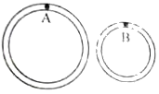
A．A球的速率一定等于B球的速率
B．A球的动能一定等于B球的动能
C．A球的向心加速度一定等于B球的向心加速度
D．A球对轨道的压力一定等于B球对轨道的压力
【参考答案】C
【命题意图】以小球沿竖直面内内壁光滑的圆形管道的圆周运动为背景，考查动能定理、牛顿运动定律和学生的分析综合能力。
【解题思路】设小球的质量为m，管道半径为R，由动能定理，则小球下落到最低点时的动能Ek=mv2=2mgR，解得速度大小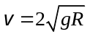，由于竖直面内内壁光滑的圆形管道的半径R不同，所以A球的速率大于B球的速率，A球的动能大于B球的动能，选项AB错误；两球的向心加速度大小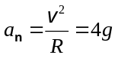，即A球的向心加速度一定等于B球的向心加速度，选项C正确；设小球通过各自管道最低点时所受的支持力为FN，由牛顿第二定律FN-mg=man，解得FN=5mg，由牛顿第三定律可知小球对轨道压力大小为FN=FN’=5mg，与小球质量有关，由于A球的质量小于B球质量，所以A球对轨道的压力一定小于B球对轨道的压力，选项D错误。
【规律总结】对于竖直面内的圆周运动，求运动到最高点或最低点的速度，一般运用动能定理列方程求解；计算运动到最高点或最低点受到的弹力，一般运用牛顿第二定律列方程得出。
2．(2018·安徽第三次联考)如图所示，光滑轨道由AB、BCDE两段细圆管平滑连接组成，其中AB段水平，BCDE段为半径为R的四分之三圆弧，圆心O及D点与AB等高，整个轨道固定在竖直平面内，现有一质量为m，初速度v0＝的光滑小球水平进入圆管AB，设小球经过轨道交接处无能量损失，圆管孔径远小于R，则(小球直径略小于圆管内径)( )
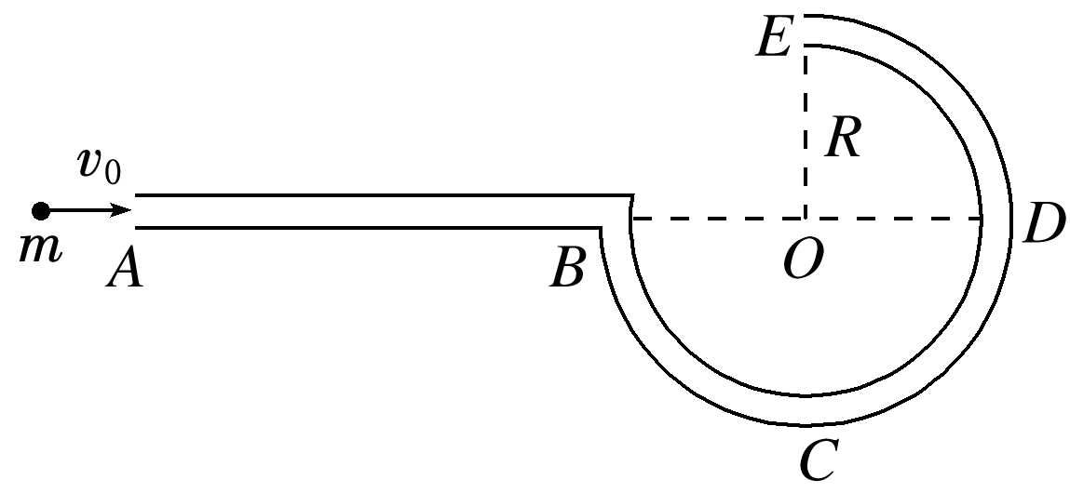
A．小球到达C点时的速度大小vC＝
B．小球能通过E点且抛出后恰好落至B点
C．无论小球的初速度v0为多少，小球到达E点时的速度都不能为零
D．若将DE轨道拆除，则小球能上升的最大高度与D点相距2R
【参考答案】B
【名师解析】 对小球从A点至C点过程，由机械能守恒有mv02＋mgR＝mvC2，解得vC＝，选项A错误；对小球从A点至E点的过程，由机械能守恒有mv02＝mvE2＋mgR，解得vE＝，小球从E点抛出后，由平抛运动规律有x＝vEt，R＝gt2，解得x＝R，则小球恰好落至B点，选项B正确；因为圆管内壁可提供支持力，所以小球到达E点时的速度可以为零，选项C错误；若将DE轨道拆除，设小球能上升的最大高度为h，则有mvD2＝mgh，又由机械能守恒可知vD＝v0，解得h＝R，选项D错误。
3.（2018•天津）滑雪运动深受人民群众喜爱，某滑雪运动员（可视为质点）由坡道进入竖直面内的圆弧形滑道AB，从滑道的A点滑行到最低点B的过程中，由于摩擦力的存在，运动员的速率不变，则运动员沿AB下滑过程中（ ）
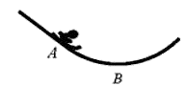
A. 所受合外力始终为零 B所受摩擦力大小不变
C. 合外力做功一定为零 D. 机械能始终保持不变
【参考答案】C
【名师解析】因为运动员做曲线运动，所以合力一定不为零，A不符合题意；
运动员受力如图所示，重力垂直曲面的分力与曲面对运动员的支持力的合力充当向心力，故有 ，运动过程中速率恒定，且 在减小，所以曲面对运动员的支持力越来越大，根据 可知摩擦力越来越大，B不符合题意；
运动员运动过程中速率不变，质量不变，即动能不变，动能变化量为零，根据动能定理可知合力做功为零，C符合题意；
因为克服摩擦力做功，机械能不守恒，D不符合题意；
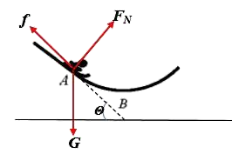
考查了曲线运动合力特点；受力分析，圆周运动向心力公式；动能定理；机械能守恒条件。
4.(2017·全国卷Ⅱ，14)如图4所示，一光滑大圆环固定在桌面上，环面位于竖直平面内，在大圆环上套着一个小环。小环由大圆环的最高点从静止开始下滑，在小环下滑的过程中，大圆环对它的作用力( )
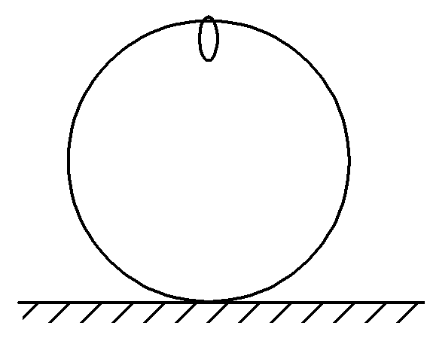
A.一直不做功
B.一直做正功
C.始终指向大圆环圆心
D.始终背离大圆环圆心
【参考答案】A
【名师解析】 因为大圆环光滑，所以大圆环对小环的作用力只有弹力，且弹力的方向总是沿半径方向，与速度方向垂直，故大圆环对小环的作用力一直不做功，选项A正确，B错误；开始时大圆环对小环的作用力背离圆心，到达圆心等高点及下方，大圆环对小环的作用力指向圆心，故选项C、D错误。
5.如图，半圆形光滑轨道固定在水平地面上，半圆的直径与地面垂直，一小物块以速度v从轨道下端滑入轨道，并从轨道上端水平飞出，小物块落地点到轨道下端的距离与轨道半径有关，此距离最大时对应的轨道半径为（重力加速度为g）（ ）
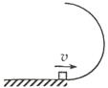
A. B. C. D.
【参考答案】B
【名师解析】设半圆的半径为R，根据动能定理得：
，
离开最高点做平抛运动，有：
2R= ，x=v′t，
联立解得：x= 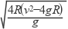= 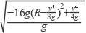
可知当R= 时，水平位移最大，故B正确，ACD错误．
【分析】根据动能定理得出物块到达最高点的速度，结合高度求出平抛运动的时间，从而得出水平位移的表达式，结合表达式，运用二次函数求极值的方法得出距离最大时对应的轨道半径．
6. (2015·海南单科)如图所示，一半径为R的半圆形轨道竖直固定放置，轨道两端等高，质量为m的质点自轨道端点P由静止开始滑下，滑到最低点Q时，对轨道的正压力为2mg，重力加速度大小为g。质点自P滑到Q的过程中，克服摩擦力所做的功为( )
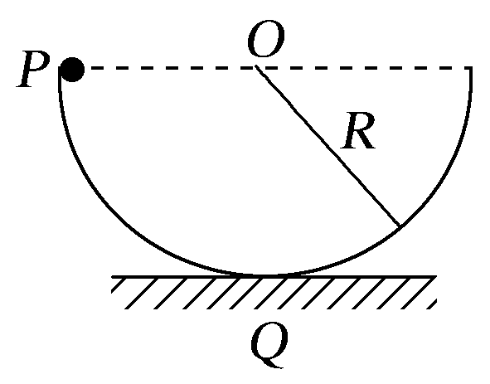
A.mgR B.mgR C.mgR D.mgR
【参考答案】C
【名师解析】 在Q点质点受到竖直向下的重力和竖直向上的支持力，两力的合力充当向心力，所以有FN－mg＝m，FN＝2mg，联立解得v＝，下滑过程中，根据动能定理可得mgR－Wf＝mv2，解得Wf＝mgR，所以克服摩擦力做功mgR，选项C正确。
7.(2017·山西四校联考)(多选)如图2所示，摆球质量为m，悬绳长为L，把悬线拉到水平位置后放手。设在摆球从A点运动到B点的过程中空气阻力F阻的大小不变，重力加速度大小为g。则下列说法正确的是( )
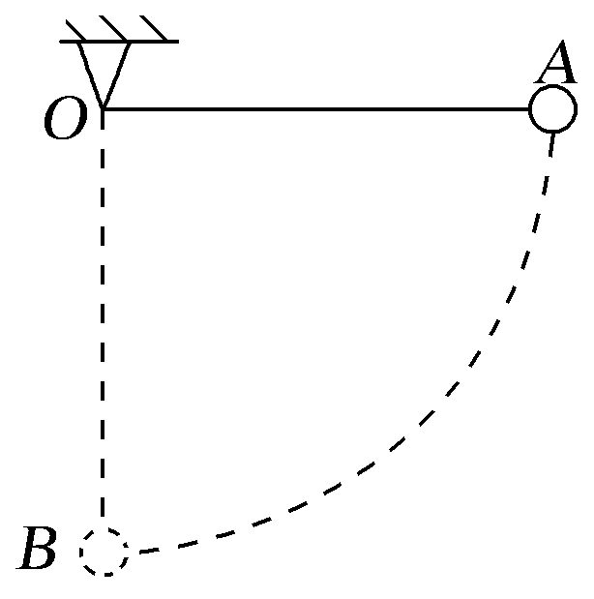
A.重力做功为mgL B.绳的拉力做功为mgL
C.空气阻力F阻做功为－mgL D.空气阻力F阻做功为－F阻·πL
【参考答案】AD
【名师解析】 小球下落L的过程中，重力做功为mgL，选项A正确；绳的拉力始终与速度方向垂直，拉力做功为0，选项B错误；空气阻力F阻大小不变，方向始终与速度方向相反，故空气阻力F阻做功为W＝－F阻·πL，选项C错误，D正确。
8.(2016·湖南衡阳五校高三联考)如图所示，内壁光滑半径大小为R的圆轨道竖直固定在桌面上，一个质量为m的小球静止在轨道底部A点。现用小锤沿水平方向快速击打小球，击打后迅速移开，使小球沿轨道在竖直面内运动。当小球回到A点时，再次用小锤沿运动方向击打小球，通过两次击打，小球才能运动到圆轨道的最高点。已知小球在运动过程中始终未脱离轨道，在第一次击打过程中小锤对小球做功W1，第二次击打过程中小锤对小球做功W2。设先、后两次击打过程中小锤对小球做功全部用来增加小球的动能，则的值可能是( )
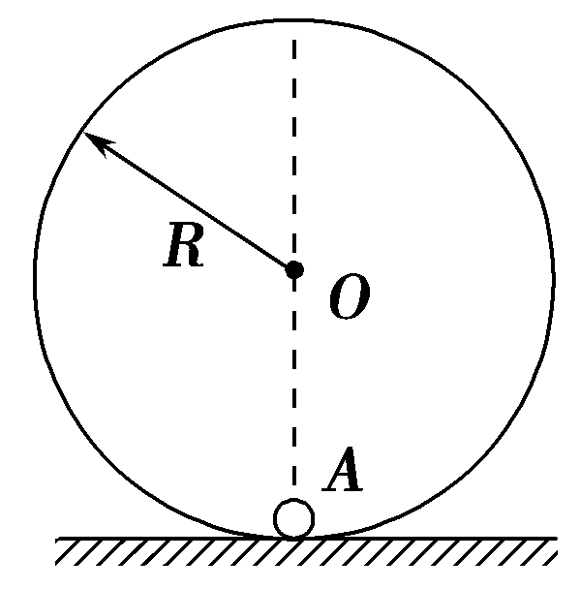
A. B. C. D．1
【参考答案】AB
【名师解析】第一次击打，小球运动的最高高度为R，即W1≤mgR，第二次击打，小球才能运动到圆轨道的最高点，而恰好过最高点的条件为mg＝m，即v高＝，小球从静止到达最高点的过程，由动能定理得W1＋W2－mg2R＝mv－0，得W1＋W2＝mgR，则≤，故选A、B。
9.(2016·河北唐山高三期末)如图所示，两个圆弧轨道固定在水平地面上，半径R相同，A轨道由金属凹槽制成，B轨道由金属圆管制成，均可视为光滑轨道。在两轨道右侧的正上方分别将金属小球A和B由静止释放，小球距离地面的高度分别用hA和hB表示，则下列说法正确的( )
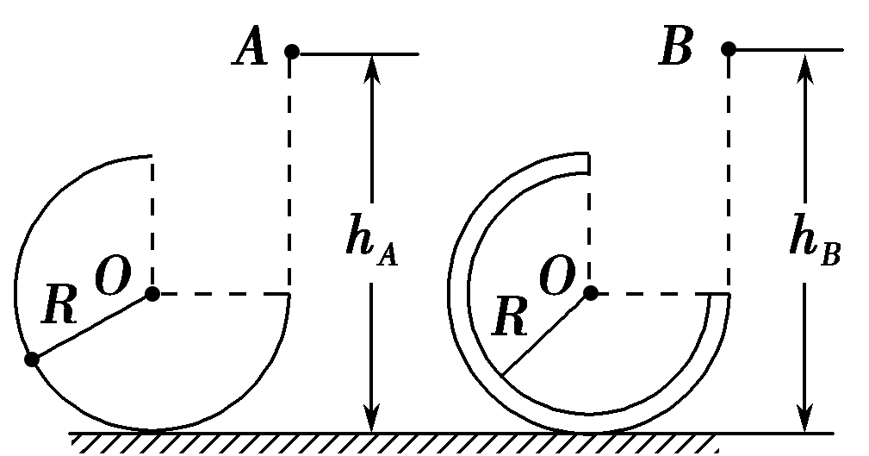
A．若hA＝hB≥2R，则两小球都能沿轨道运动到最高点
B．若hA＝hB＝，由于机械能守恒，两个小球沿轨道上升的最大高度均为
C．适当调整hA和hB,，均可使两小球从轨道最高点飞出后，恰好落在轨道右端口处
D．若使小球沿轨道运动并且从最高点飞出，A小球的最小高度为，B小球在hB＞2R的任何高度均可
【参考答案】D
【名师解析】A球能够通过最高点的最小速度为v＝，由机械能守恒定律得，mg(hA－2R)＝mv2，A球下落的最小高度为R；B小球只要在最高点的速度大于零即可，B球下落高度hB＞2R的任何高度均可让B球通过最高点，故A、B错误，D正确；小球A能从A飞出的最小速度为v＝，从最高点飞出后下落R高度时，水平位移的最小值为xA＝vt＝·＝R＞R，则小球A落在轨道右端口外侧；适当调整hB，B可以落在轨道右端口处，故C错误。
10.(2017·湖北名校联考)如图所示，一个可视为质点的滑块从高H＝12 m处的A点由静止沿光滑的轨道AB滑下，进入半径为r＝4 m的竖直圆环，圆环内轨道与滑块间的动摩擦因数处处相同，当滑块到达圆环顶点C时，滑块对轨道的压力恰好为零，滑块继续沿CFB滑下，进入光滑轨道BD，且到达高度为h的D点时速度为零，则h的值可能为(重力加速度大小g＝10 m/s2)( )
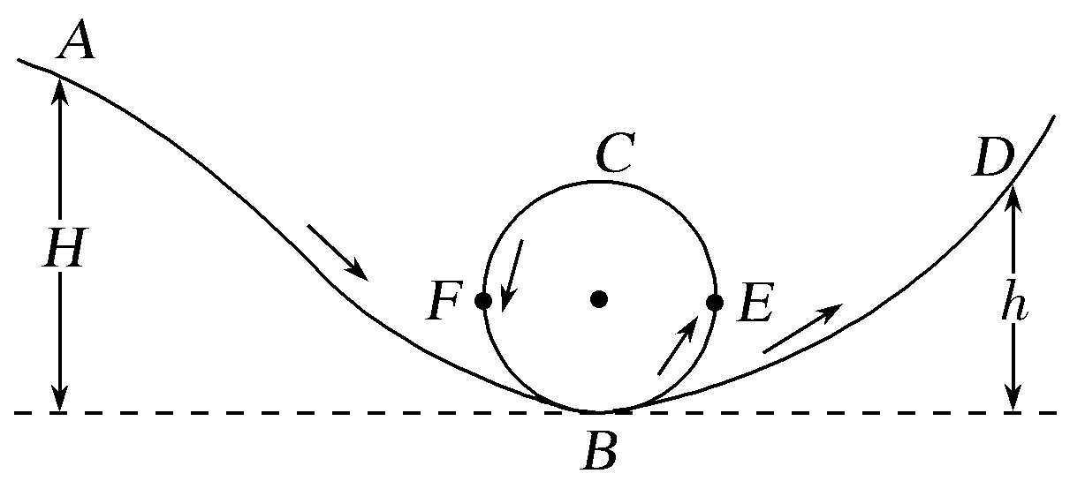
A.8 m B.9 m C.10 m D.11 m
【参考答案】B
【名师解析】 滑块到达圆环顶点C时对轨道压力为零，由牛顿第二定律得mg＝m，得速度vC＝，设滑块在BEC段上克服摩擦力做的功为W1，由动能定理得mg(H－2r)－W1＝mv，则W1＝mg(H－2r)－mv＝mg，滑块在CFB段克服摩擦力做的功W2满足0<W2<W1，从C到D，由动能定理得－mg(h－2r)－W2＝－mv，代入得8 m<h<10 m，选项B正确。

二．计算题
1．(12分)（2019辽宁兴城市模拟）如图所示，左侧竖直墙面上固定半径为R＝0.3 m的光滑半圆环，右侧竖直墙面上与圆环的圆心O等高处固定一光滑直杆。质量为ma＝100g的小球a套在半圆环上，质量为mb＝36 g的滑块b套在直杆上，二者之间用长为l＝0.4 m的轻杆通过两铰链连接。现将a从圆环的最高处由静止释放，使a沿圆环自由下滑，不计一切摩擦，a、b均视为质点，重力加速度g＝10 m/s2。求：
(1)小球a滑到与圆心O等高的P点时的向心力大小；
(2)小球a从P点下滑至杆与圆环相切的Q点的过程中，杆对滑块b做的功。（结果保留两位有效数字）
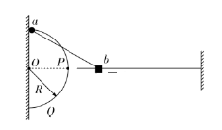
【名师解析】:(1)当a滑到与O同高度P点时，a的速度v沿圆环切线向下，b的速度为零，由动能定理可得：magR＝mav2 (2分)
对小球a受力分析，由牛顿第二定律可得：F＝ (2分)
F＝2 N (1分)
杆与圆相切时，如图所示，a的速度沿杆方向，设此时b的速度为vb，
根据杆不可伸长和缩短，有：
va＝vbcosθ (1分)
由几何关系可得：cosθ＝＝0.8 (1分)
在图中，球a下降的高度h＝Rcosθ (1分)
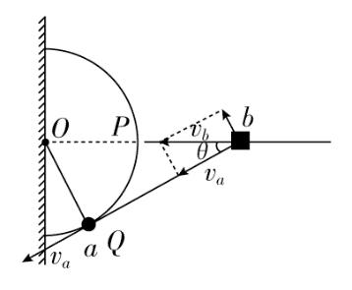
a、b系统机械能守恒：mag（h+R）＝mav＋mbv (2分)
对滑块b，由动能定理得：W＝mbv -0 (1分) W＝0.19 J(1分)
2.（2018•卷Ⅲ）如图，在竖直平面内，一半径为R的光滑圆弧轨道ABC和水平轨道PA在A点相切。BC为圆弧轨道的直径。O为圆心，OA和OB之间的夹角为α，sinα= ，一质量为m的小球沿水平轨道向右运动，经A点沿圆弧轨道通过C点，落至水平轨道；在整个过程中，除受到重力及轨道作用力外，小球还一直受到一水平恒力的作用，已知小球在C点所受合力的方向指向圆心，且此时小球对轨道的压力恰好为零。重力加速度大小为g。求：
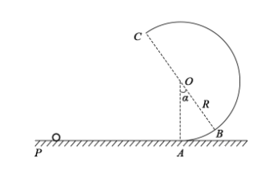
（1）水平恒力的大小和小球到达C点时速度的大小；
（2）小球到达A点时动量的大小；
（3）小球从C点落至水平轨道所用的时间。
【名师解析】（1）解:设水平恒力的大小为F0 ， 小球到达C点时所受合力的大小为F。由力的合成法则有
①
②
设小球到达C点时的速度大小为v ， 由牛顿第二定律得
③
由①②③式和题给数据得
④
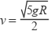⑤
（2）解:设小球到达A点的速度大小为 ，作 ，交PA于D点，由几何关系得
⑥
⑦
由动能定理有
⑧
由④⑤⑥⑦⑧式和题给数据得，小球在A点的动量大小为
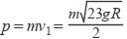⑨
（3）解:小球离开C点后在竖直方向上做初速度不为零的匀加速运动，加速度大小为g。设小球在竖直方向的初速度为 ，从C点落至水平轨道上所用时间为t。由运动学公式有
⑩
⑪
由⑤⑦⑩⑪式和题给数据得
⑫
【分析】（1）由力的合成法则及在C点由牛顿第二定律可求出水平恒力F0及小球到达C点的速度。
（2）从A到C有动能定理，几何关系和动量的表达式可求出小球到达A点时的动量。
（3）从C落至水平轨道，在竖直方向上做初速度不为零的匀加速运动，由运动学公式可得落至水平轨道所用的时间。

